# ПРИЛОЖЕНИЕ 2

к условиям проведения городского этапа открытого республиканского

IT-чемпионата «РобИн-2025»

ИНТЕЛЛЕКТУАЛЬНОЕ СУМО 25х25:

ОБРАЗОВАТЕЛЬНЫЕ КОНСТРУКТОРЫ

**(6 класс, в команде 1 участник, 1 команда от района)**

1. ОБЩИЕ ПОЛОЖЕНИЯ

Робот-сумо – это вид спорта, в котором два робота пытаются вытолкнуть друг друга из круга. Роботы, используемые в этом соревновании, называются сумоботами. Инженерные задачи заключаются в том, чтобы робот нашел своего противника и вытолкнул его за пределы плоской арены.

1.1. Задание соревнований

Роботу необходимо вытолкнуть противника с ринга. Матч продолжается, пока команда не набирает установленное количество баллов.

2. ТРЕБОВАНИЯ К РОБОТУ

Робот должен удовлетворять следующим требованиям:

* ширина – не более 250 мм;
* длина – не более 250 мм;
* масса – не более 1000 г;
* высота – не ограничена.

Робот должен осуществлять движение или любые другие действия по истечении 5 секунд после запуска программы.

Робот должен быть собран только из деталей производства фирмы LEGO© и его аналоги.

Максимальное количество моторов – 2, сенсоров – 4.

Разрешается использовать любые сенсоры производства фирмы LEGO© и его аналоги. Запрещается использовать любые другие сенсоры.

Соревнования начинаются с готовыми роботами.

Можно использовать любые заранее заготовленные части кода.

Язык программирования – любой.

Погрешность измерения массы робота определяется погрешностью измерительного прибора.

Робот может увеличиваться в размерах после начала матча, но не должен физически разделяться на части и должен оставаться единым цельным роботом в течении всего раунда. Если от робота в результате поломки отделяются детали общей массой более 2% от регламентированной максимально допустимой массы или более 5 см в длину, то раунд завершается победой соперника. Измерение производится по окончанию раунда.

Робот должен быть полностью автономным; телеуправление в любом виде запрещено. Программа, управляющая движением робота, должна быть создана непосредственно участником соревнований.

В конструкции робота запрещено использовать:

* источники помех, способные ослеплять сенсоры робота соперника, (например, ИК-светодиоды);
* устройства, отключающие или выводящие из строя электронику робота соперника;
* устройства для хранения жидкости, порошка, газа или других веществ для выпускания в сторону соперника;
* устройства, бросающие предметы в соперника;
* липкие вещества для улучшения сцепления робота с рингом;
* устройства для увеличения прижимной силы, например, вакуумные насосы (импеллеры) и магниты.

Шины и другие компоненты робота, контактирующие с рингом, не должны быть способны поднять и удерживать лист A4 плотностью 80 г/м2 более, чем 2 секунды.

Роботы не должны быть способными каким-либо образом повредить ринг, других роботов или нанести травмы игрокам. Не допустимы кромки и ребра с радиусом менее 0,1 мм. Судьи или организаторы могут потребовать покрыть изолентой слишком острые места конструкции.

В отведенное время между раундами и матчами участники имеют право на оперативное конструктивное и программное изменение робота (в том числе ремонт, замена элементов питания и проч.), если внесенные изменения не противоречат требованиям, предъявляемым к конструкции робота, и не нарушают регламентов соревнований.

3. ОПИСАНИЕ ПОЛИГОНА

Полигон состоит из плоской поверхности, в центре которой размещен ринг и внешнего пространства вокруг него.

Ринг представляет собой диск черного цвета с границей в виде белой линии по периметру. Граница является частью ринга. Боковая поверхность ринга не является частью ринга.

Вокруг ринга обеспечено свободное внешнее пространство, ограниченное выступом. Выступ должен предотвращать вылет роботов за пределы полигона, обеспечивая безопасность участников и сохранность робота.

Характеристики ринга:

* диаметр – 770 мм; (1000 мм)
* высота – 50 мм;
* ширина границы – 25 мм (50 мм);
* свободное внешнее пространство – не менее 500 мм.

4. ПОРЯДОК ПРОВЕДЕНИЯ СОРЕВНОВАНИЙ

Перед началом соревнований все роботы, заявленные к участию, проходят проверку на соответствие требованиям.

Во время проверки на соответствие участниками определяется передняя часть робота, необходимая для корректного расположения робота на ринге при проведении жеребьевки. Передняя часть робота может помечается (стикером либо смывающимся маркером), если участник затрудняется с выбором, судья может сам выбрать переднюю часть робота, в соответствии с индивидуальной конструкцией робота.

По усмотрению организаторов соревнований может быть организован карантин:

* перед началом этапа все участники помещают роботов в специально отведенную зону карантина;
* во время матча операторы могут брать роботов только из зоны карантина и только по команде судьи;
* после окончания заезда оператор возвращает робота в зону карантина.

Раунд длится до 90 секунд или пока один из роботов не наберет 1 балл.

Матч длится до 3 раундов или пока один из роботов не наберет 2 балла.

4.1. Расстановка роботов

По команде судьи операторы подходят к рингу, чтобы поставить на него роботов.

Операторы самостоятельно устанавливают роботов в противоположных квадрантах.

Каждый робот должен располагаться у границы ринга в пределах соответствующего квадранта. Проекция робота должна хотя бы частично покрывать границу ринга. После расстановки роботов перемещать нельзя.

В первом раунде очередность расстановки роботов определяется судьей методом жеребьевки. Во втором раунде очередность расстановки меняется. В третьем раунде операторы устанавливают роботов одновременно по команде судьи в течении 5 секунд. По окончанию времени операторы не должны прикасаться к роботам и полигону.

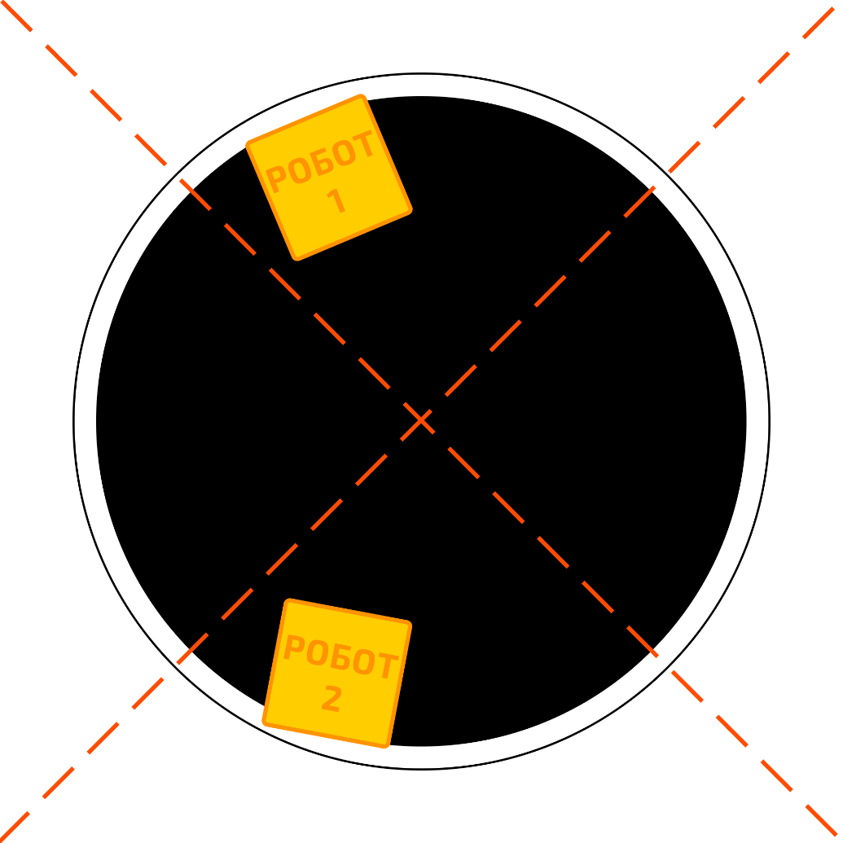

*Рис. 1. Пример расположения роботов при старте*

Ориентация расположения робота в начале раунда определяется жеребьевкой. С помощью игрального кубика выбирается направление.

Робот может располагаться 4-мя вариантами:

* передняя часть направлена в сторону центра ринга;
* передняя часть направлена в правую сторону от центра ринга;
* передняя часть направлена в левую сторону от центра ринга;
* передняя часть направлена в противоположную сторону от центра ринга.

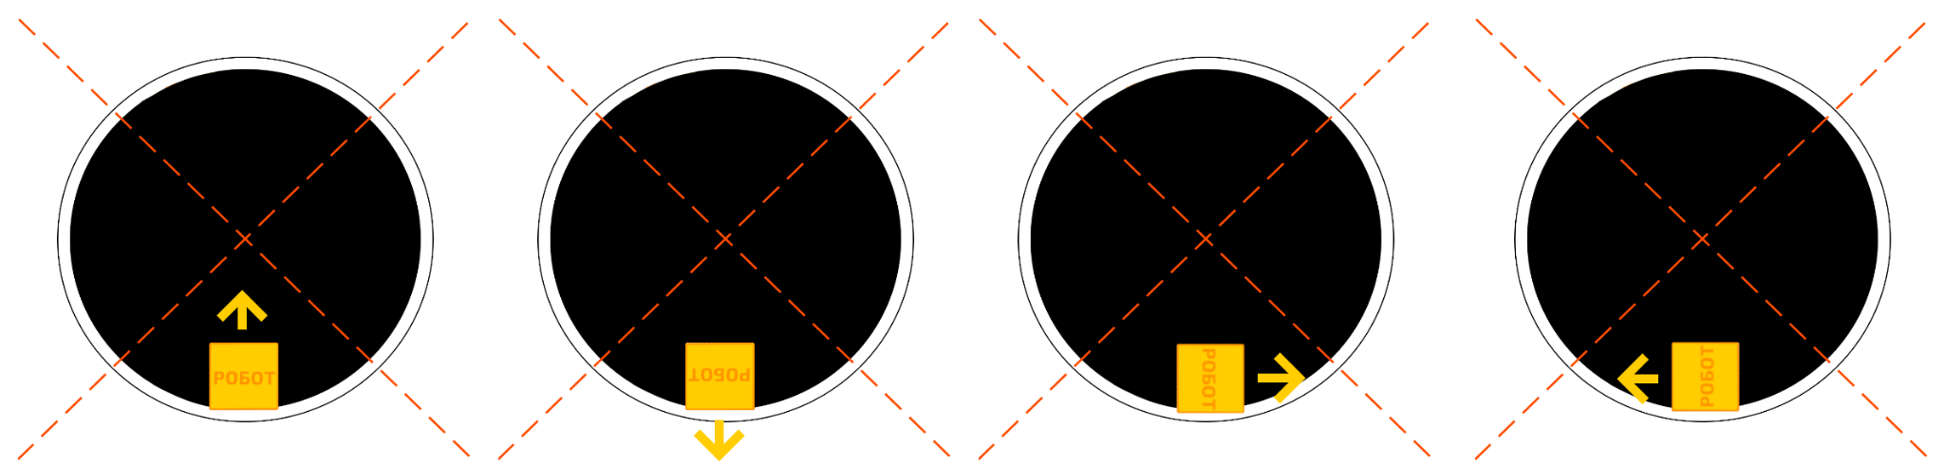

*Рис. 2. Пример ориентации роботов при старте*

Выбор направления осуществляется:

* в случае, если на кубике выпадает 1 - ориентация вперёд;
* в случае, если выпадает 2 или 3 - ориентация вправо;
* в случае, если выпадает 4 или 5 - ориентация влево;
* в случае, если на кубике выпадает 6 - ориентация назад.

Жеребьевка проводится перед стартом.

4.2. Старт

Судья анонсирует начало раунда голосом.

После того, как раунд анонсирован, операторы запускают роботов и отходят от полигона до начала движения роботов.

Раунд начинается по истечении 3-секундной задержки.

4.3. Остановка и возобновление матча

Матч и раунд останавливаются и возобновляются, когда судья объявляет об этом.

Раунд останавливается и назначается переигровка в следующих случаях:

* одним из участников получено нарушение;
* роботы сцепились и не перемещаются (или кружатся на месте) более 10 секунд;
* роботы перемещаются или останавливаются, не касаясь друг друга в течение 10 секунд;
* оба робота касаются пространства за пределами ринга в одно и то же время, и невозможно определить, какой робот коснулся первым;
* один из роботов начинает действовать до истечения 5 секунд после анонсирования начала раунда.

Раунд не может быть переигран более 3 раз. Если после третьей переигровки результат раунда не может быть определен, то ни одному из роботов не засчитываются баллы в этом раунде.

Участник получает два балла, а соперник объявляется проигравшим в этом матче в случае, если соперник не выставил робота на ринг на начало матча.

После объявления завершения матча команды должны незамедлительно убрать роботов с полигона.

5. Нарушения

При накоплении участником двух нарушений в ходе одного матча, его сопернику присуждается 1 балл.

Нарушением является:

* требование участника остановить матч без веских причин;
* участник тратит более 30 секунд на подготовку к раунду с момента окончания предыдущего раунда, если судья не продлил время;
* участник коснулся полигона или робота во время раунда без разрешения судьи;
* участник касается робота по истечении времени установки роботов в 3 раунде;
* робот начинает действовать до истечения 5 секунд после анонсирования начала раунд.

6. ПОДСЧЕТ БАЛЛОВ

Матч завершается и 1 балл присуждается роботу в случае, если:

* робот-соперник коснулся пространства вне ринга, включая боковую поверхность ринга;
* робот продолжает движение, а робот-соперник не двигается в течении 5 секунд (робот-соперник объявляется не желающим сражаться);
* соперник коснулся робота во время матча без разрешения судьи.

7. ПОРЯДОК ОТБОРА ПОБЕДИТЕЛЯ

В раунде побеждает робот, набравший 1 балл.

Если раунд завершается истечением времени, то ни один из роботов не получает баллы.

В матче побеждает робот, набравший наибольшее количество баллов. При равенстве баллов по итогам матча объявляется ничья.

При необходимости определить победителя матча при равенстве баллов проводится дополнительный раунд. Робот, победивший в дополнительном раунде, объявляется победителем матча. Если по итогу дополнительного раунда победитель не выявлен, то судьи выбирают победителя на основании оценки тактики, агрессии и активности соперников.

Победителем соревнований объявляется участник, занявшая первое место в финальном этапе. В случае разногласий окончательное решение оценки конкурса принимает председатель жюри.